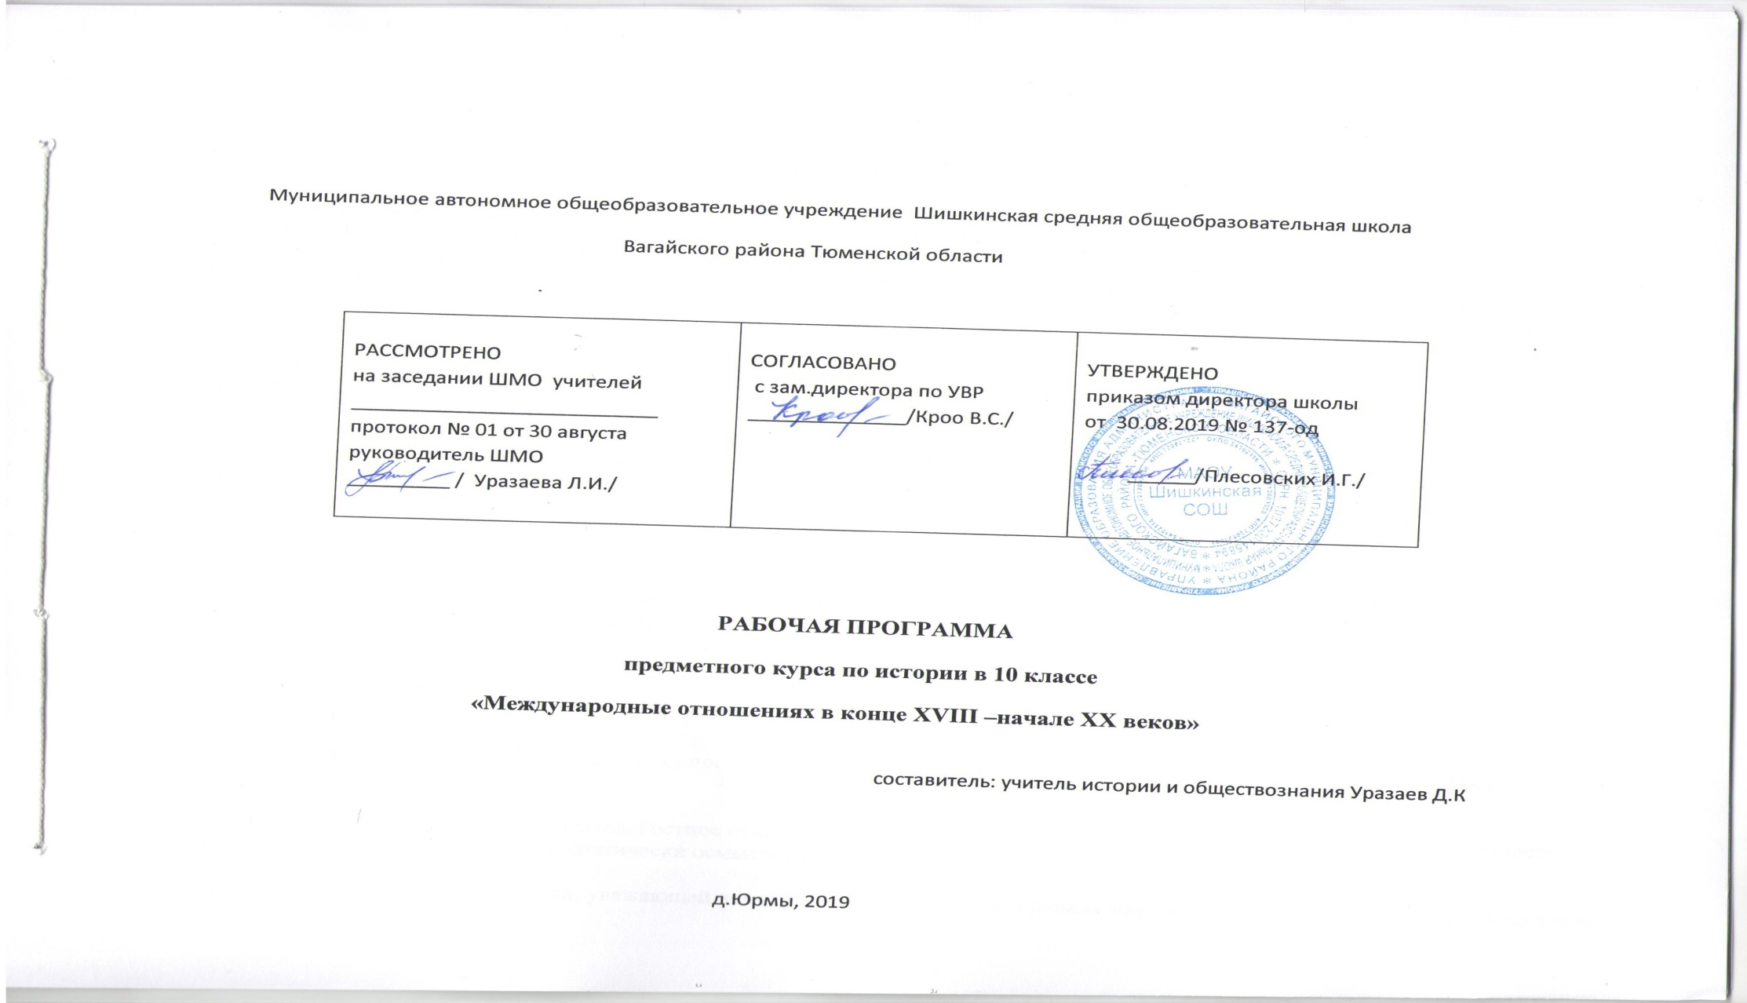
Программа предметного курса по истории для учащихся
10 класса
«Международные отношениях в конце XVIII –начале ХХ веков»
Автор: Пономарёв М.В.
Учитель: Юрков А.А.
Предметный курс «Международные отношениях в конце XVIII –начале ХХ веков»
ПОЯСНИТЕЛЬНАЯ ЗАПИСКА.
Предлагаемая программа предметного курса предназначена для преподавания в 10 классе — в дополнение к инвариантному (основному) курсу истории. Она также может быть использована для проведения факультативов, организации кружсковской работы.
Курс рассчитан на 17 часа. Он изучается одновременно с инвариантным, являясь его составной частью.
В качестве основной единицы программы рассматривается не отдельный урок, а учебная тема, группа уроков. Это помогает выделить главное в содержании курса, преодолеть дробность в отборе исторического материала, состыковать курс по выбору с инвариантным.
Программа предметного курса отражает содержательные компоненты обучения с учетом требований государственного стандарта исторического образования. По сравнению с инвариантным курсом истории она ориентирована на более высокий, проблемно-теоретический уровень изучения национально – освободительной борьбы балканских народов и международных отношений в Восточном вопросе.
Актуальность предлагаемого предметного курса определяется естественным доминированием самого предмета изучения в общем курсе «Всеобщей истории» и необходимостью цельного изложения истории международных отношений. А так же с ведением в тестовые задания ЕГЭ по истории России, 25% заданий из Всеобщей истории для целостного представления исторического процесса
Международные на протяжении конца XVIII - начала ХХ в. играли определяющую роль в международной жизни Европы, Передней Азии и Северной Африки. Его влияние возрастало по мере роста капитализма, военно-политической и торговой экспансии Запада, углубления кризиса Османской империи и отделения от нее окраинных территорий. Без учета роли и места ведущих европейских государств и России в международных отношениях, невозможно понять причины Первой мировой войны.
^ Цель элективного курса – расширить и углубить знания учащихся о развитии международных отношений на протяжении конца XVIII - начала ХХ в., для целостного представления исторического процесса
^ Задачи курса по выбору:
- расширить знания об особенностях международной политики второй половины XVIII - начале ХХ вв., геополитической борьбе европейских стран;
- развивать у учащихся осознанное и деятельностное отношение к сфере внешней политики на основе овладения методами самостоятельной исследовательской работы и умения критически осмысливать исторический материал;
- способствовать воспитанию личности, уважающей демократические ценности, правила мирового общежития, национальное достоинство, права народов на самоопределение и выбор пути собственного развития.
^ Формы контроля: текущий контроль, помимо опросов, на семинарских занятиях, включает написание рефератов, эссе, подготовку докладов для семинарских занятий.
^ Основные методы работы: анализ исторической литературы и исторических источников, эвристическая беседа, лекция, семинар, дискуссия, «мозговой штурм», викторины.
Все эти приемы, направленные на стимулирование познавательного интереса, развитие творческой активности, и формирования умений учащихся:
- умение увидеть и сформулировать проблему, составить план её решения;
- умение выдвинуть гипотезу;
- умение делать обобщение;
- умение систематизировать материал;
- умение составлять доклад (на основе различных источников);
- умение перекодировать материал (схемы, таблицы, диаграммы);
- умение планировать и анализировать свою деятельность;
По окончании изучения предметного курса учащиеся должны:
- уметь самостоятельно находить информацию по предложенной теме и отбирать необходимые факты;
- соотносить единичные факты и общие явления и процессы;
- называть характерные, существенные черты минувших событий и исторических личностей;
- излагать суждения о причинно – следственных связях исторических событий;
- объяснять, в чём состояли мотивы, цели и результаты национально – освободительной борьбы и международных отношений на Балканском полуострове;
- сравнивать исторические версии и оценки, выявлять сходство и отличие в событиях на Балканах;
- определять и объяснять своё отношение к национально – освободительной борьбы и международных отношений на Балканском полуострове, их оценку.
Для фиксации результатов и коррекции познавательной деятельности, учащихся необходимо иметь разнообразные виды заданий, в том числе и тестовые. Так измерителем облученности учащихся может быть:
- правильность написания конспекта лекции;
- составление сравнительных таблиц, схем и планов;
- написание докладов и реферата;
- обобщающие вопросы и задания;
- тест.
Для подготовки к занятиям педагогу рекомендуется опираться на книгу «Восточный вопрос в международных отношениях во второй половине XVIII-начале ХХ вв.» авторов Ю.В. Костяшова и др., а так же журнальную публикацию «Внешняя политика России в XIX - начале XX в., Энциклопедический словарь.» авторов Н.Г. Георгиевой и В.А.Георгиева (оба издания размешены и на удаленном доступе в Интернете).
Занятия желательно проводить в кабинете истории, имея оборудование: комплект настенных карт, иллюстративный и справочный материал, научную и методическую литературу, дидактический и раздаточный материал, аудио – видео аппаратуру.
В программе предлагается список литературы, рекомендуемой для подготовки и проведения занятий с учащимися.
^ Учебно – тематический план.
№ | Название раздела, темы. | Общее количество часов | Лекций | Семинаров | Формы контроля
1 | Введение | 1 | 1 | 0 | Конспект, эссе
^ Раздел 1. Международные отношения с конца XVIII в. до 1856 г. |  | 8 | 4 | 4
2 | Конец XVIII века и судьба Оттоманской Порты. | 1 | 1 |  | Конспект,
3,4 | Наполеоновские войны и Восточный вопрос. | 2 | 1 | 1 | План, схемы, доклад
5 | Венская система международных  отношений. | 1 |  | 1 | Конспект, сравнительный анализ, беседа
6,7 | Обострение Восточного вопроса в 30 –е годы. | 2 | 1 | 1 | Конспект, работа с текстом
8,9 | Международные отношения в 40 - 50 - е годы XIX века. | 2 | 1 | 1 | Таблица. Конспект,  тест
^ Раздел 2. Международные отношения в 1856 - 1890 годах. |  | 8 | 5 | 3
10 | Парижская система международных отношений и Восточный вопрос в середине XIX века. | 1 | 1 |  | Конспект,
11,12 | Внешняя политика мировых держав 1856 – 1871 годах. | 2 | 1 | 1 | Доклад, конспект, схемы.
13,14 | Великий Восточный кризис 1875 - 1878 годах. | 2 | 1 | 1 | Работа с источником, конспект, тест
15 | Россия и Европа в 80 - начале 90 - х годов XIX века. | 2 | 1 | 1 | План, работа на семинаре
16 | Система международных отношений и Восточный вопрос в 80 - 90-х годах ХIX века. | 1 | 1 |  | Конспект,
17 | Итоговое занятие |  |  |  | Защита школьных рефератов.
^ Содержание учебного курса.
«Международные отношения
(конец XVIII века – начало ХХ века.)». 10 класс.
17 часа
Введение
Знакомство с предметом и задачами курса. Понятие и суть международных отношений. География международных отношений. Периодизация истории, участники международных отношений, их интересы и мотивы.
^ Раздел 1. Международные отношения с конца XVIII века до 1856 г.
Конец XVIII века и судьба Оттоманской Порты. Интерес Англии, России, Франции и Австрии к восточным делам. Внешнеполитические цели европейских стран. Стратегической задачи британской дипломатии. Ослабление влияния королевской Франции. Итоги русско-турецких войн XVIII в. и интересы российской дипломатии. Цели австрийской политики. Великие державы и внешнеполитическая борьба.
^ Наполеоновские войны. Стратегия Наполеона и английские интересы на Востоке. Первое сербское восстание (1804 – 1813 гг.). Ичков мир (1806 г.). Тильзитский мир и «вопрос об уничтожении и разделе турецкой империи» (1807 г.). «Конвенция Паулуччи-Карагеоргий» (1807 г.). Русско-турецкая война 1806 - 1812 гг. Бухарестский мир (1812 г.). Второе сербское восстание (1815 г.). Автономия Сербского княжества.
^ Венская система международных отношений. Итоги Венского конгресса. Позиции Англии в Средиземном море. Греческое восстание (1822 – 1829 гг.) и дипломатические демаршы европейских стран. «Акт подчинения» греческого правительства (1825 г.). Лондонский протокол о согласованных действиях в пользу Греции (1827 г.).
Война России, Великобритании и Франции против Османской империи (1827 – 1829 гг.). Русско-турецкая война 1828 – 1829 гг. Адрианопольский мир 1829 г. и автономия Греции. Международный протокол о независимости Греции (1830 г.). Указ султана о самоуправлении Сербии (1830 г.).
^ Обострение Восточного вопроса. Дипломатические маневры европейских стран. Турецко-египетские конфликты (1831 – 1840 гг.). Эскадра М.П.Лазарева - защита Турции. Соглашение в Кютахье (1833 г.). Ункяр-Искелесийский договор (1833 г.) и англо-французская нота о его непризнании. Англо - турецкий торговый договор (1838 г.) и его значение. Обострение турецко-египетского конфликта. Коллективная нота пяти великих держав (1839 г.). Англо-австро-турецкая военная экспедиция. Лондонские конвенции 1840 – 1841 гг. Отказ России от односторонних преимуществ.
^ Международные отношения в 40 - 50 - е годы XIX века. Дипломатия Николая I и проекты раздела владений Османской империи. Панславизм и самодержавие. Россия и подавление восстаний в Молдавии и Валахии (1848 - 1849 гг.). Конфронтация европейских держав. Конфликт России и Франции по вопросу контроля над святыми местами в Палестине (1849 - 1851 гг.).
Провал миссии князя А.С.Меншикова в Константинополе. Ввод русских войск в Дунайские княжества Порты (1853 г.). Крымская (Восточная) война 1853 – 1856 гг. Англия, Франция Сардиния (Пьемонт) и Турция против России. Военные действия на Дунае, Кавказе, Крыму и других районах. Парижский мир (1856 г.). Ослабление позиции России на Черном море. Новая расстановка сил в Восточном вопросе.
^ Раздел 2. Международные отношения в 1856 - 1890 годах.
Парижская система международных отношений. Положение Османской империи. « Гегемония Великобритании, Франции и Австрии. Рост англо - французских противоречий из-за Египта и Сирии. Наполеон III и «принцип национальностей» (1860 г.). Отношение Отто фон Бисмарка к судьбе Османской империи. А.М.Горчаков – «Россия сосредотачивается». Затишье в Восточном вопросе.
^ Восточный вопрос в 1856 – 1871 годах. Россия и национально - освободительная борьба Балканских народов. Восстания в Герцеговине (1862 г.) и на Крите (1866 г.). Борьба болгар за восстановление национальной церкви. Четнические отряды. План сербского князя Михаила Обреновича. Балканский союз Сербии с Черногорией, Грецией и Румынией (1866 - 1868 гг.).
Франко - прусская война 1870 – 1871 гг. и итоги. Циркуляр А.М.Горчакова (1870 г.). Лондонская конференция послов (1871 г.). Конвенция об отмене «нейтрализации» Черного моря и режим проливов. Активизация обсуждения Славянского вопроса в русской общественной жизни. Деятельность Славянских комитетов в России.
^ Великий Восточный кризис 1875 - 1878 годов. Волнения в Боснии и Гецеговине (1875 г.). Восстания в Болгарии (1875 - 1876 гг.). Объявление Сербией и Черногорей войны Турции (1876 г.). Вмешательство России. Провал Константинопольской конференции великих держав (1876 г.). Отказ Порты от Лондонского протокола. Русско-турецкая война 1877 – 1878 гг. Военные действия на Балканах и в Закавказье. Сан-Стефанский прелиминарный мирный договор. Берлинский конгресс (1878 г.) и его итоги. Сербия, Румыния, Черногория и Болгария. Босния и Герцеговина.
^ Россия и Европа в 80 - начале 90 - х годов XIX века. Международные отношения и «Союз трех императоров». Новые противоречия на Балканах. Шовинистические программы Великой Сербии, Великой Болгарии, Великой Румынии. «Пороховой погреб Европы». Сербско-болгарская война (1885 – 1886 гг.). Усиление влияния Германии на Балканах. Рост английского присутствия в Средиземном море. Пересмотр Турцией внешнеполитического партнерства. Взаимоотношения России с европейскими государствами.
^ Система международных отношений и Восточный вопрос в 80 - 90-х годах ХIX века. Борьба европейских стран за финансово–экономическое преобладание. Рост англо - французских противоречий. Оккупация Англией Суэца, Каира и Александрии (1882 г.). Подчинение Туниса Франции (1883 г.). Утрата Россией политического контроля над Болгарией (1886 г.). Нарастание активности Германии. Договор с Портой о дружбе, торговле и судоходстве (1890 г.). Европейские державы и обострение Армянского вопроса (1894 - 1897 гг.). Восстание греков на острове Крит и греко-турецкая война (1897 г.).
^ Раздел 3. Международные отношения с 90 - х годах ХIX века до 1914 года.
Обобщающее занятие.

Ожидаемые результаты
В ходе изучения предметного курса «Международные отношения конец XVIII века – начало XX века».
Учащиеся: усваивают периодизацию истории международных отношений; основные этапы международных отношений и их обобщенную характеристику; основные факты ; информацию о важнейших исторических деятелях принимавших участие в решении международных проблем; сведения о динамике внешней политики европейских; сведения о районах активности международной политики в Европе, Азии и Африке на исторической карте; содержание глобальных конфликтов связанных с обострением Восточного вопроса; понятия:, геополитика, экспансия, изоляционизм, нейтралитет, международные отношения, министерство иностранных дел, направления внешней политики, дипломатия, посол, мирный договор, межгосударственное соглашение, военный союз, международная изоляция, агрессия, нейтралитет, интервенция, контрибуция, зависимая территория, протекторат, колониальная система, панславизм, национальная буржуазия, панисламизм, фундаментализм национальный вопрос, национально-освободительное движение, сепаратизм, глобальный кризис, терроризм, гегемонизм, империя, имперская политика.
Совершенствуют умения анализировать исторические факты, устанавливать причинно-следственные связи между ними;
развивают умения работать с различными источниками информации, логично излагать факты и аргументы, обосновывать собственную точку зрения.
Основная литература
- Иловайский Д.И. Краткие очерки русской истории: Курс старшего возраста // Учебники дореволюционной России по истории. М., 1993
- Тарле Е.В. Крымская война. Т.1 - 2. // Соч. - Т.8 - 9. - М.,1959
- Хорос В.Г. Русская история в сравнительном освещении. Пособие для учащихся старших классов с углубленным изучением истории, гимназий и лицеев. М., 1996
- Энциклопедический словарь юного историка. - М., 1995
- Дипломатический словарь / Под ред. А.А.Громыко, А.Г.Ковалева, П.П.Севостьянова, С.Л.Тихвинского, т.1 стр.7, М., «Наука», 1985
Дополнительная литература
- Балканские народы и европейские правительства в XVIII - начале ХХ в. Документы и исследования. - М.,1982
- Бартольд В.В. Турция, ислам и христианство. // Соч. - Т.4. - М.,1966.
- Виноградов В.Н. «Святые места» и земные дела. (Англо - русские отношения накануне Крымской войны). // Новая и новейшая история. - 1983. - № 5, 6.
- Виноградов В.Н. Николай I в «Крымской ловушке». // Новая и новейшая история. - 1992. - № 4.
- Виноградов В.Н. Об исторических корнях «горячих точек» на Балканах. // Новая и новейшая история. - 1993. - № 4.
- Виноградов В.Н. Русско - турецкая война 1877 - 1878 гг. и освобождение Болгарии. - М.,1978.
- Виноградов К.Б. Мировая политика 60 - 80 - х годов XIX в.: События и люди. - Л.,1991.
- Внешняя политика России XIX и начала ХХ века. Документы Российского министерства иностранных дел. - М.,1962. - Серия 1. - Т.4.
- Восточный вопрос во внешней политике России (конец XVIII - нач.ХХ вв.). - М.,1978.

